lundi | mardi | mercredi | jeudi | vendredi
Les maths:  “C’est moi en nombre” is a small project about your life in numbers. Please see attached template and add lots of visual details! | Les maths:  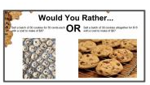 | Les maths:  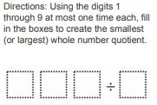 | Les maths:  “Craquez le code!” Use the code provided to find the answer to the question. | Les maths:  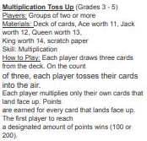
Le français :  Choose a journal question from the list provided. Send me a picture of your work attached to an email or type out your answer in Word. Remember to use capitals and proper punctuation! | Le français :  Compare the two songs and let me know which why you enjoy the most and why.  https://www.youtube.com/watch?v=zywzvqYFOss (À coup de rêves-Ben L’Oncle Soul)  https://www.youtube.com/watch?v=Hq9VUKFRVyA (Ouvre tes yeux Simon-Les Trois Accords) | Le français :  Listen to “Oniva” and write out five questions that you should be able to answer while listening to the episode.  https://www.youtube.com/watch?v=K45Ue2m47-g (Les Océans) | Le français :  Look at the wheel provided. Read all of the questions. Choose two to three questions that you will answer after reading your book or text in French! | Le français :  www.apprendrealire.net  Practice/Review the sound “ou” sounds using the online games downloaded onto a tablet or laptop.
English | English  -Read for 30 minutes. | English | English  -Read for 30 minutes. | English
Les études sociales :  -Travail sur le pamphlet touristique/PowerPoint | Les sciences :  Expérience 1:  Pluie dans une bouteille  Fait une hypothèse/prédiction et écrit les résultats. Est-ce que ton hypothèse était bonne? | Les études sociales :  -Travail sur le pamphlet touristique/PowerPoint | Les sciences :  Expérience 2 :  Les plantes ont besoin d’eau  N’oublie pas ton hypothèse et tes résultats. | Les études sociales :  -Travail sur le pamphlet touristique/PowerPoint

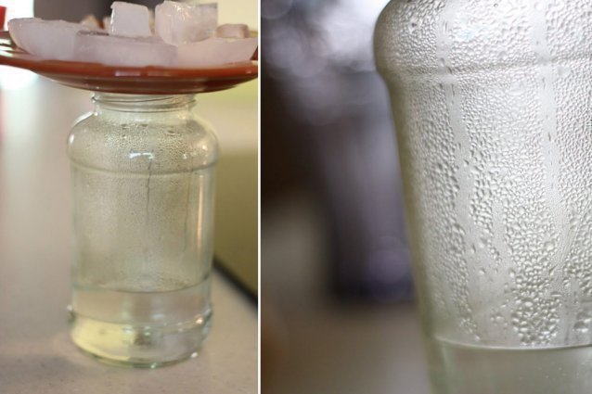
Pluie dans une bouteille

Vos enfants se demandent pourquoi il pleut? Voici comment leur montrer le processus facilement!
- Une bouteille en vitre
- Une assiette
- De l’eau
- Des glaçons

Instructions
Faites réchauffer votre eau jusqu’à ce qu’elle bouille. Versez l’eau dans la bouteille en vitre jusqu’au tiers. Mettez une assiette sur le dessus et attendez une minute ou deux. Ensuite, ajoutez les glaçons sur l’assiette et observez ce qui se passe : des gouttes d’eau se créeront sur les parois de la bouteille, comme de la pluie!
https://www.mamanpourlavie.com/loisirs-creatifs/bricolage--projets-et-experiences/8179-10-exp-riences-scientifiques-faciles.thtml?page=2

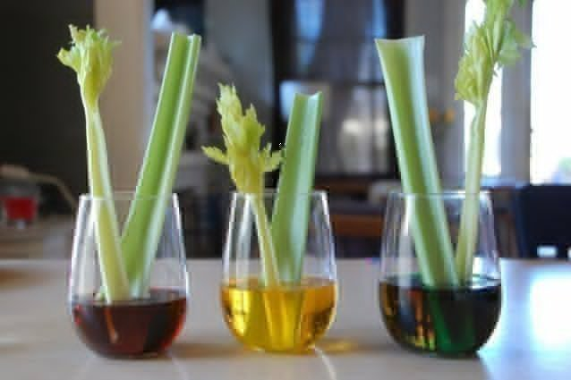
Les plantes ont besoin d’eau
Montrez à vos enfants comment les plantes absorbent l’eau par les racines et la distribuent jusqu’au bout des feuilles avec cette expérience amusante!
- Branches de céleri avec les feuilles
- Verres transparents
- Eau
- Colorant alimentaire
Instructions
Versez environ ¾ de tasse d’eau dans chaque verre. Ajoutez du colorant alimentaire de différentes couleurs dans chaque verre et mélangez à l’aide des branches de céleri. Observez la différence plus le temps passe!

https://www.mamanpourlavie.com/loisirs-creatifs/bricolage--projets-et-experiences/8179-10-exp-riences-scientifiques-faciles.thtml?page=5
